**Конспект открытого занятия по оздоровительной гимнастике «Остров сокровищ».**

**Задачи:**

1.Укреплять мышцы стопы, проводить профилактику плоскостопия.

2.Формировать навык правильной осанки.

3.Знакомить с элементами расслабления.

4. Развивать зрительное восприятие, внимание.

5.Создание положительного эмоционального настроя.

**Оборудование:** Коврики, мяч массажный, гимнастические палки – по количеству детей, дуга для подлезания, дорожка здоровья, обручи, канат, шкатулка под медальки.

**Бармалей:** Здравствуйте ребята! *Ответ детей*

Я – Бармалей! Гроза всех океанов и морей!

Я на острове далеком

Много лет тому назад

В яме темной и глубокой

Закопал бесценный клад.

Ребята,хотите отправиться с нами на тот остров, чтобы найти клад? *Ответ детей.* Нодля того чтобы его найти нужно быть смелыми, сильными и ловкими! Готовы к преключениям? *Ответы детей.*

**Бармалей:** А это мы сейчас проверим! Все моряки должны уметь слушать капитана и выполнять приказы по кораблю.

Налево! Направо! Поднять паруса! (Встать на носки, руки вверх).

Дравить палубу!(имитация мытья палубы) Пушечное ядро!(присесть спрятать голову) Адмирал на борту!(Встать прямо, правая рука у головы).

**Бармалей:** Для начала неплохо… теперь мы можем отправляться в дальний путь. Я предлагаю отправиться туда на настоящем пиратском корабле!

Я – буду капитаном, а вы будете моей надёжной командой. Ну, что готовы? *Ответ детей.* Тогда в путь.

- На носочках мы плывем, спинку ровненько несем, руки за головой, локоточки в стороны развели.

- Тут волна и там волна, плыть нам не дает она. Ножки выше поднимай и штурвал не отпускай. (ходьба с высоким подниманием колена, руки за спиной сцеплены в замок).

- Теперь присядь, идет волна, чтоб нас не снесла она. (ходьба в глубоком приседе.)

- Без задания мои внимательные пираты.

**Бармалей:** Что-то наш корабль плохо набирает ход? Что же делать? Как же быть? Как нам ветер разбудить?...Придумал!!! Дыхательная гимнастика.

**Бегом марш!**

**Лево руля!** – приставные шаги левым боком!

**Право руля!-** приставные шаги правым боком!

**Нос!-** бегут вперед.

**Корма!** – разворачиваются, бегут в другую сторону.

- Вот и подплываем мы к таинственному острову…Сбавить ход - шагом марш!!!

Дыхательное упражнение…

**Бармалей:** Выходим на берег….Куда же нам с вами идти дальше. Вспомнил…Чтобы нам продолжить путь, надо брод перешагнуть, перебраться через болото не задеть за бегемота, по мосту скорей пройти и идти, идти, идти…

Идут по дорожке здоровья, под дугой в глубоком приседе, прыгают из обруча в обруч, идут по канату, неся мешочек на голове. Три круга.

**Бармалей:** Вот какие молодцы, как вы быстро преодолеваете все препятствия.

 Каждый пират должен уметь приготовить обед, разжечь огонь, соорудить ночлег. Вы готовы…. Тогда не зевайте и кружочки занимайте.

**Упражнения с гимнастической палкой**

1. И. п. – основная стойка, палка внизу. 1 – палку вверх; 2 – опустить за голову, на плечи; 3 – палку поднять вверх (рис. 1); исходное положение (6–8 раз).

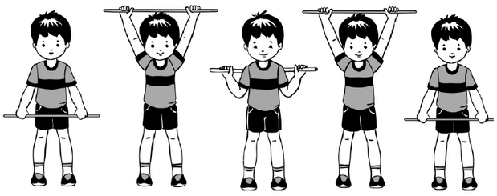

***Рис. 1***

2. И. п. – стойка ноги врозь, палка внизу. 1 – палку вверх; 2 – наклон вперед, руки вперед; 3 – выпрямиться, палку вверх; 4 – вернуться в исходное положение (5–6 раз).

3. И. п. – основная стойка, палка внизу. 1–2 – присесть, палку вынести вперед; 3–4 – вернуться в исходное положение (6–7 раз).

4. И. п. – стойка ноги врозь, палка на лопатках. 1 – поворот туловища вправо (влево) (рис. 2); 2 – вернуться в исходное положение (6–8 раз).

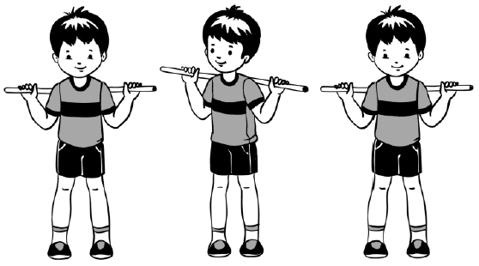

***Рис. 2***

5. И. п. – основная стойка, палка внизу 1 – правую (левую) ногу в сторону на носок, палку вперед; 2 – вернуться в исходное положение (6–7 раз).

**Массаж рук с массажным мячом.**

Этот мячик непростой,

(любуемся мячиком на левой ладошке)

Он колючий, вот какой.

(накрываем правой ладонью)

Будем с мячиком играть     
И ладошки согревать.

(катаем мячик горизонтально)

Раз катаем, два катаем

И ладошки согреваем.

(катаем мячик вертикально)

Раз катаем, два катаем

И ладошки согреваем.

(катаем мячик горизонтально)

В ручку правую возьмём,   
В кулачок его сожмём.

Раз сжимаем, два сжимаем

Мячик мы не выпускаем.

В ручку левую возьмём,  
В кулачок его сожмём.

Раз сжимаем, два сжимаем

Мячик мы не выпускаем.

Сильней на мячик нажимаем.

Мяч из рук не выпускаем.

Мяч в сторонку отложи

На ладошки посмотри,

И похлопаем немножко,

Потрясём свои ладошки.

Мы немного отдохнём,  
К ножкам плавно перейдем.

СЕЛИ НА ПОЛ (Коврики)

**Самомассаж стоп.**

Мы ходили, мы скакали,

Наши ноженьки устали.

Сядем рядом, отдохнем

И массаж подошв начнем.

Проведем по ножке нежно,

Будет ноженька прилежной.

Растирай, старайся

И не отвлекайся.

По подошве, как граблями,

Проведем сейчас руками.

И полезно, и приятно,

Это всем давно понятно.

Рук своих ты не жалей

И по ножкам бей сильней.

Будут быстрыми они,

Потом попробуй, догони!

Гибкость тоже нам нужна,

Без нее мы никуда.

Раз - сгибай, два - выпрямляй

Ну, активнее давай!

В центре зону мы найдем,

Хорошенько разотрем.

Надо с нею нам дружить,

Чтобы всем здоровым быть.

**Бармалей:** Преодолели мы немало и к завершенью близок путь, прежде чем нам клад искать, предлагаю поиграть….Хотите со мной поиграть …? *Ответы детей*

Но чтоб нам с вами поиграть, нужно в зале все убрать.

**Подвижная игра: «День и ночь».** Кто попадается: если девочка выполняет приседания с мешочком на голове, если мальчик ходьба по гимнастической палке.

**Бармалей:** Вот какие молодцы, не устали удальцы? *Ответы детей.*

Вот теперь пришла пора клад заветный отыскать, раз, два, три, четыре, пять дружно клад идем искать.

ИМП «Найди клад».

Вот спасибо Вам ребята отыскали с вами клад, а теперь пришла пора возвращаться в детский сад…

Ходьба по кругу, спрашиваю, понравилось ли путешествие? И развожу по группам.